**Latihan 1**

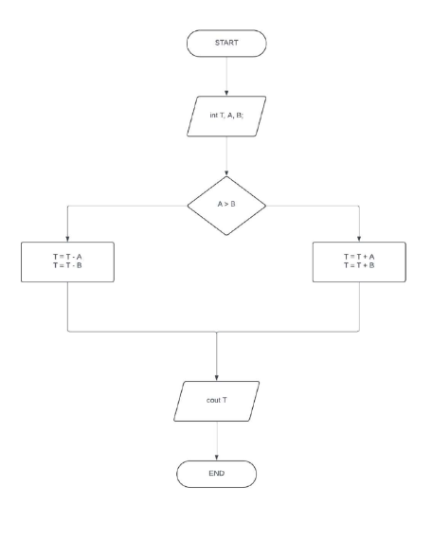

Jawaban Latihan 1 1

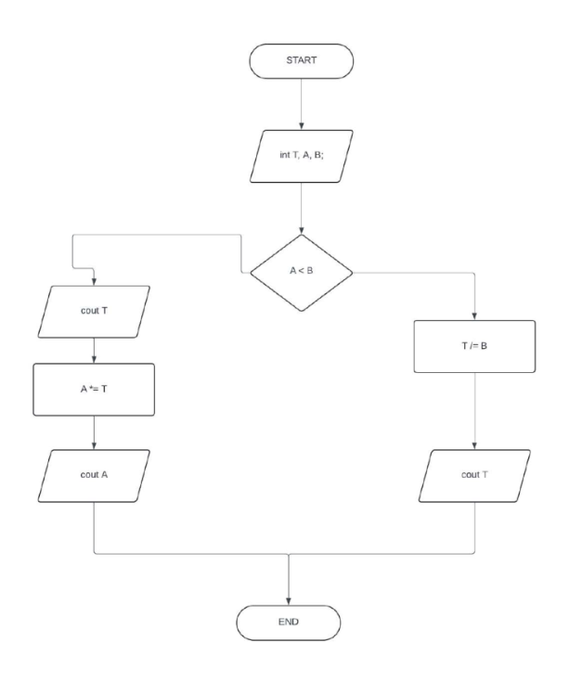

Jawaban Latihan 1 2

**LATIHAN 2**

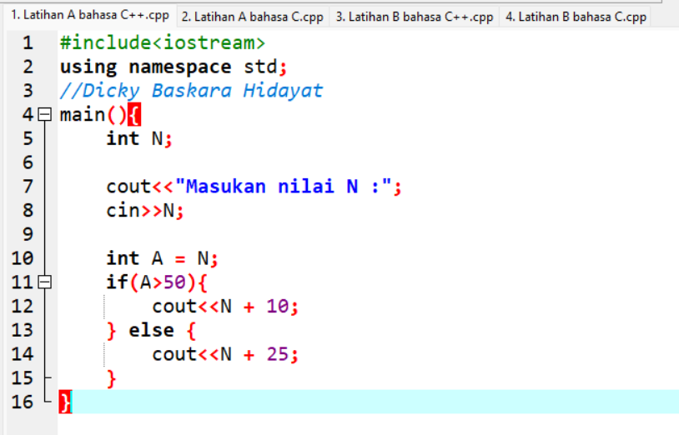

Latihan 2 Pertemuan 7. 1

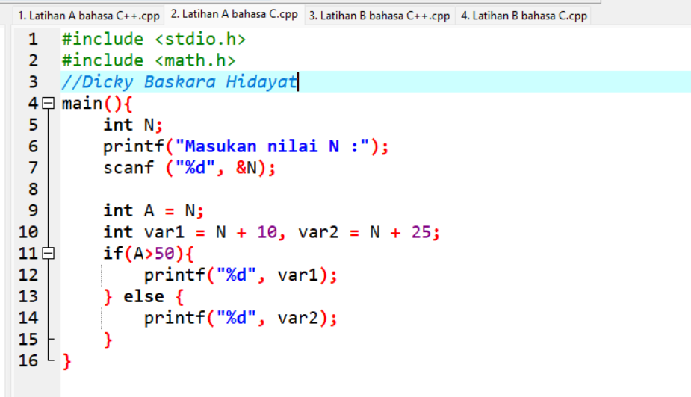

Jawaban Pertanyaan 7. 1

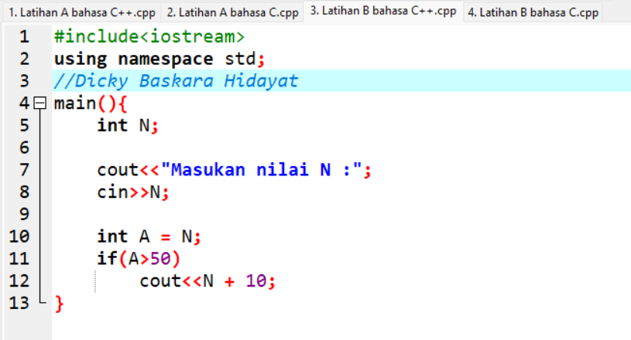

Latihan 2 Pertemuan 7. 2

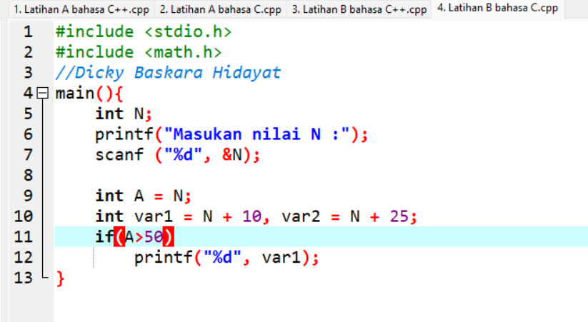

Jawaban Pertanyaan 7. 2